**http://gorodvitebsk.by/firmsimg/1378.jpg№ 14, четверг, 5 февраля 2015года.**

**Салодкі ўраджай сенненцаў**

**Сенненская школа-інтернат нярэдкі госць на старонках нашага выдання. І для таго заўседы ёсць нагоды! Вось, напрыклад, колькі гадоў таму ў якасці ўскоснай дзейнасці тут заняліся пчалярствам. І занялі пачэснае 4-е месца на нядаўнім конкурсе пчаляроў нашай краіны, а ў сакавіку на базе ўстановы адукацыі пройдзе рэспубліканская сустрэча спецыялістаў гэтай галіны.**

А пачалося ўсё з чарговай прапановы італьянскіх валанцёраў, з якімі ў школе-інтэрнаце наладжаны цесныя сувязі. Закупілі ўсё неабходнае абсталяванне, стварылі пасеку. Пэўны час быў нават аб’ектыўны перыяд “застою”. А потым за справу ўзяўся тутэйшы педагог, пчаляр з дзяцінства Вячаслаў Стэльмах. Вячаслаў Аляксандравіч удзельнічаў у выставах, кірмашах, у тым ліку і на “Славянскім базары”. Пакрысе сфармаваўся гурток дзяцей, якія зацікавіліся старадаўнім промыслам. Ужо больш за тры гады з імі ідзе праца ў рамках адмысловай “Лабараторыі пчалярства”, вывучаецца спецыяльная літаратура і вопыт, уключаючы сусветны: ездзілі нават на курсы ў Італію. Ужо больш за дзесятак пчаліных сем’яў знайшлі сабе жытло на плантацыі школы-інтэрната.

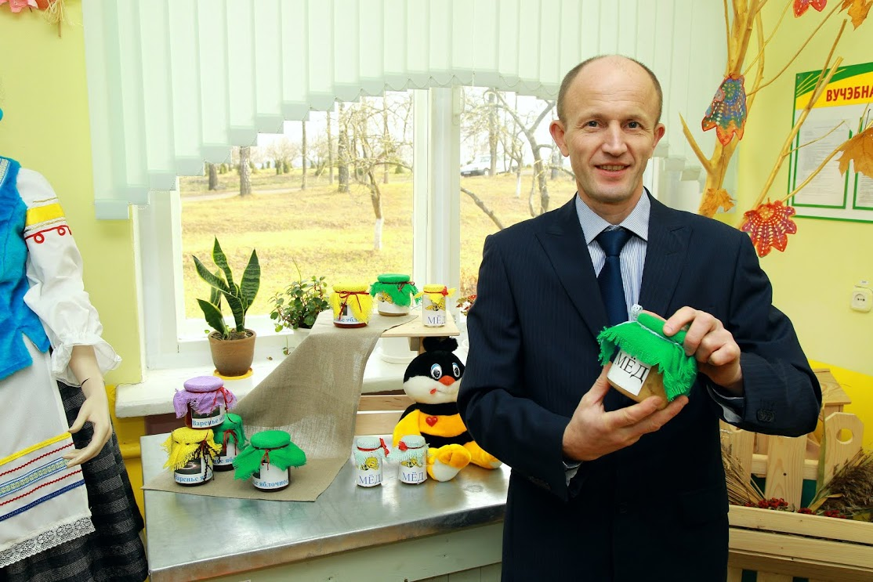 Як правіла, у гуртку займаюцца старшакласнікі: усё ж гэта не дзіцячая забава, а досыць рызыкоўны занятак. Ходзяць з задавальненнем. Адзін выпускнік нават меў алергію на пчол, што прыводзіла да сур’ёзных наступстваў для здароўя, але пры любой нагодзе, нягледзячы на пагрозы дарослых, ірваўся да сваіх улюблёных стварэнняў.

**Дырэктар Леанід Казлоў**

**Са слоікам мёду “уласнага гатунку”.**

Як мне растлумачылі ў інтэрнаце, аказваецца, пчолы выбарча ставяцца да розных людзей. Некаторыя педагогі прызналіся, што далёка абыходзяць гэтую жамяру, ды ўсё адно тая знаходзіць ахвяру, каб выканаць абавязковую праграму па кусанні. Хаця надаўна ўдалося набыць “некусачых” пчол. Дзіва што робіцца ў свеце!

Вуллі выхаванцы майструюць самі: і не толькі для сябе, але і па замовам калег. Вуллі тут паўсюль. І на пасецы, і ў створаным уласнаручна музеі пчалярства, і на выставе лепшых вырабаў вучняў.

У лютым пчолы ўжо чуюць вясну, а юныя пчаляры і іх настаўнікі заканчваюць падрыхтоўку да веснавога сезона, рамантуюць і абнаўляюць неабходны інвентар, каб неўзабаве атрымаць на выхадзе такі карысны і спажыўны прадукт. І без усякай хіміі і іншых падманак, якія нярэдка яшчэ можна сустрэць на рынку.

**Алесь Бынькоў**

**Фота Дзмітрыя Осіпава**